**จุดถ่ายทอดความรู้ด้านศิลปะประดิษฐ์ “ กลุ่มก้านธูปฤาษีและเส้นใยพืช”**

**หมู่ที่ 9 บ้านการ**

**ตำบลเขารูปช้าง อำเภอเมือง จังหวัดสงขลา**

1. ชื่อ นางสมพร นกแก้ว

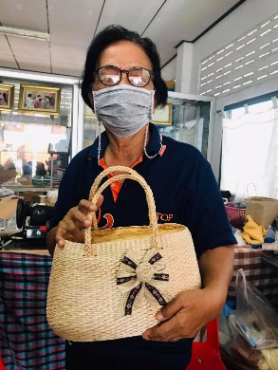

2. ที่อยู่ เลขที่ 177/464 หมู่ 9 บ้านการเคหะ ตำบลเขารูปช้าง อำเภอเมือง จังหวัดสงขลา

3. สิ่งประดิษฐ์ที่ดำเนินการ เช่น กระเป๋า หมวก ผลิตภัณฑ์จากเชือกกล้วย ปัจจุบัน ส่งสินค้า “ร้านภูฟ้า”

